叉车技能中级考试图库（1）
试题一：考试场地图库
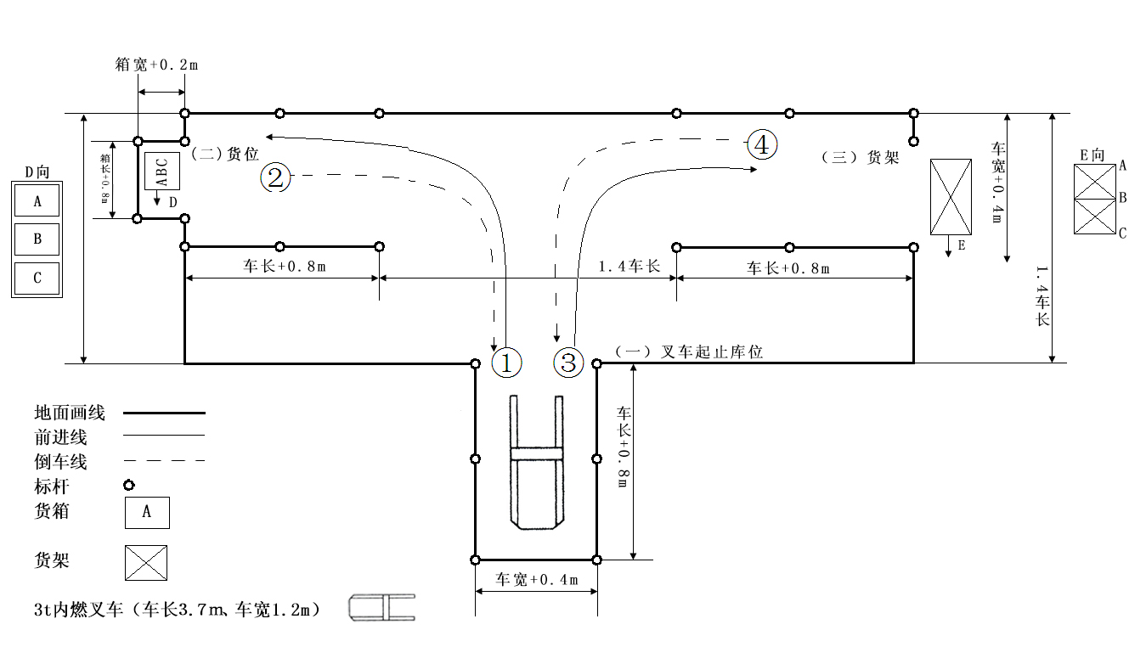试题二：发动机气门间隙的调整
- 发动机一台或叉车一台
- 相应工具及附件若干等
试题三、
1、 | 柴油机低压油路供油不畅（柴油箱出油口赌赛）
2、 | 柴油机低压油故障（低压油路有空气）
3、 | 柴油机低压油供油不畅（柴油输油泵进油口滤网堵塞）
4、 | 柴油机低压油供油不畅（柴油滤清器堵塞）
5、 | 柴油机低压油供油不畅（柴油输油泵进油口堵塞）
6、 | 柴油机无怠速
7、 | 汽油发动机（柴油机）不能发动（马达吸铁开关不动作）
8、 | 叉车起升工作泵噪声过大（吸油管处密封不严）
9、 | 叉车起升重量低，达不到额定值（安全阀调整过低）
10、 | 离合器分离不彻底（踏板自由行程过大）
11、 | 发动机不能启动（蓄电池桩头接触不良）
12、 | 制动性能不良（制动踏板行程过大）

叉车技能中级考试图库（2）
试题一：考试场地图库
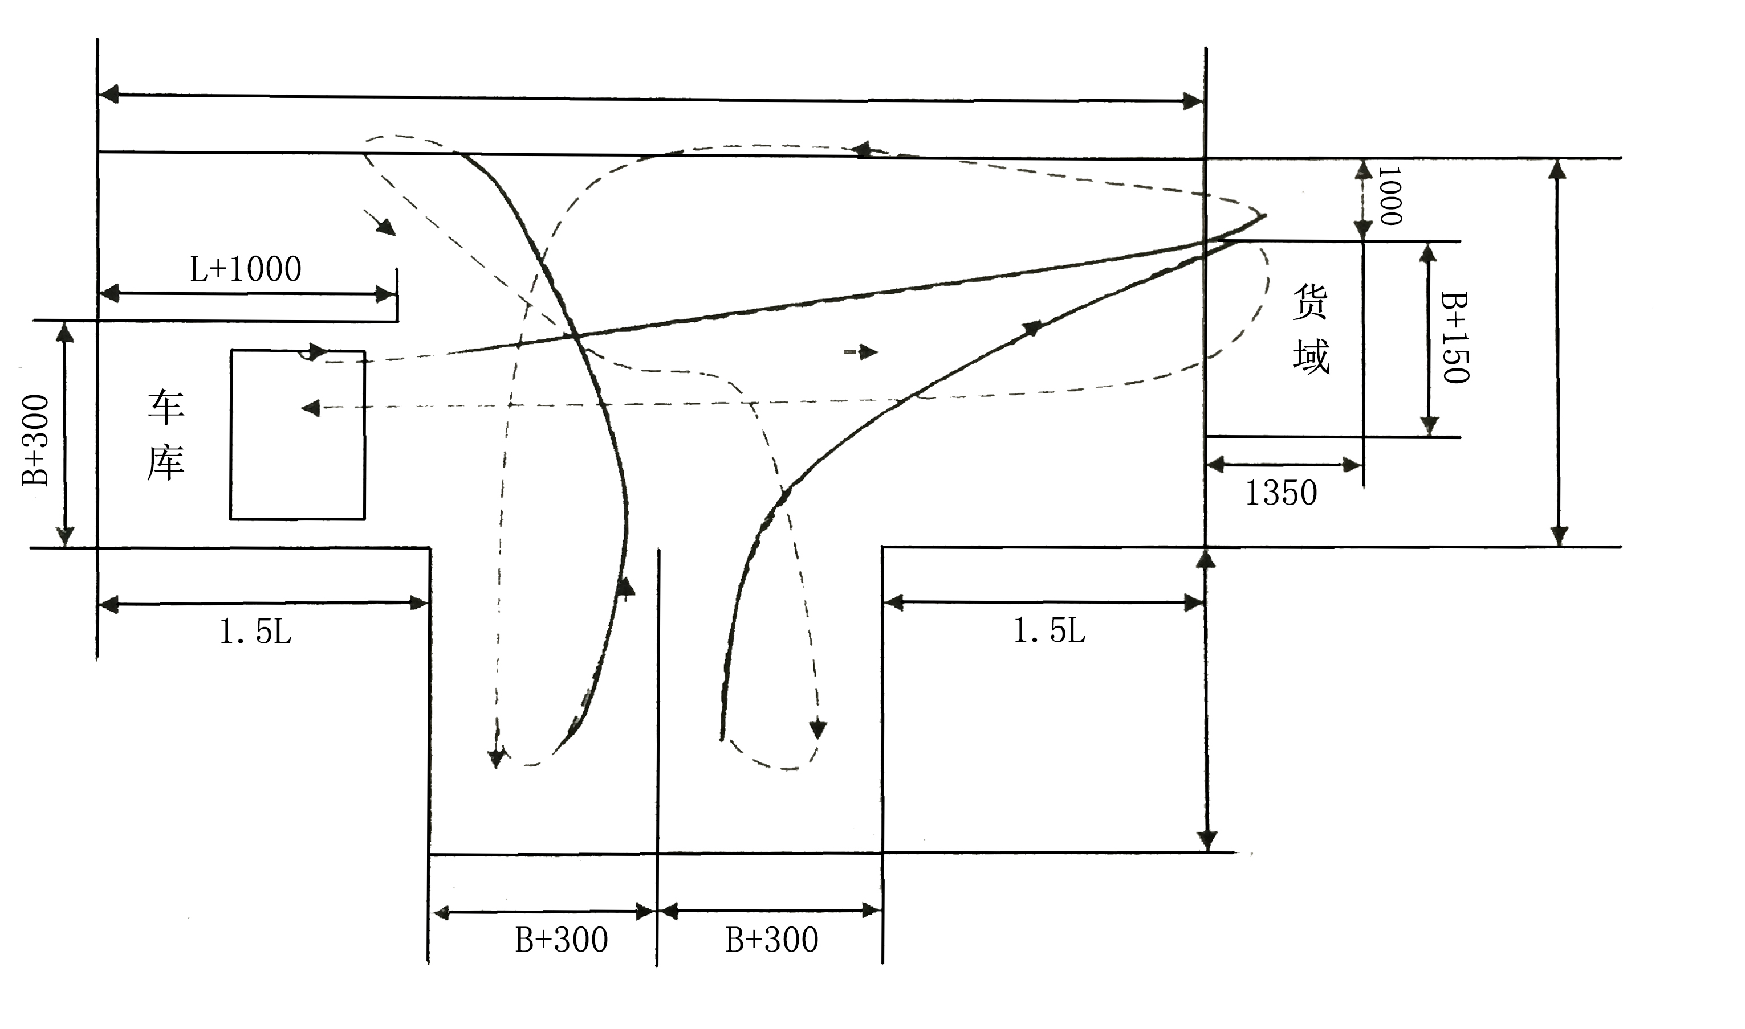

试题二：维护与保养——离心式机油滤清器的工作原理
- 离心式机油滤清器一只
- 相应工具及附件若干
试题三、
1、 | 柴油机低压油路供油不畅（柴油箱出油口赌赛）
2、 | 柴油机低压油故障（低压油路有空气）
3、 | 柴油机低压油供油不畅（柴油输油泵进油口滤网堵塞）
4、 | 柴油机低压油供油不畅（柴油滤清器堵塞）
5、 | 柴油机低压油供油不畅（柴油输油泵进油口堵塞）
6、 | 柴油机无怠速
7、 | 汽油发动机（柴油机）不能发动（马达吸铁开关不动作）
8、 | 叉车起升工作泵噪声过大（吸油管处密封不严）
9、 | 叉车起升重量低，达不到额定值（安全阀调整过低）
10、 | 离合器分离不彻底（踏板自由行程过大）
11、 | 发动机不能启动（蓄电池桩头接触不良）
12、 | 制动性能不良（制动踏板行程过大）

叉车技能中级考试图库（3）
试题一：考试场地图库
试题二：液压制动分泵的拆装，检查，调整
- 液压制动分泵一只
- 制动液若干，相应工具及附件若干，台虎钳一台等
试题三、
1、 | 柴油机低压油路供油不畅（柴油箱出油口赌赛）
2、 | 柴油机低压油故障（低压油路有空气）
3、 | 柴油机低压油供油不畅（柴油输油泵进油口滤网堵塞）
4、 | 柴油机低压油供油不畅（柴油滤清器堵塞）
5、 | 柴油机低压油供油不畅（柴油输油泵进油口堵塞）
6、 | 柴油机无怠速
7、 | 汽油发动机（柴油机）不能发动（马达吸铁开关不动作）
8、 | 叉车起升工作泵噪声过大（吸油管处密封不严）
9、 | 叉车起升重量低，达不到额定值（安全阀调整过低）
10、 | 离合器分离不彻底（踏板自由行程过大）
11、 | 发动机不能启动（蓄电池桩头接触不良）
12、 | 制动性能不良（制动踏板行程过大）

叉车技能中级考试图库（4）
试题一：考试场地图库
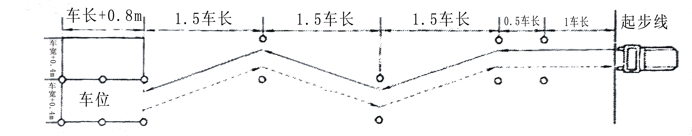
地面画线：
前进线：
倒车线：

标杆：
3t内燃叉车（车长3.7m、车宽1.2m）：
货箱：

试题二：柴油机喷油嘴的拆装与检查、保养
- 柴油机喷油嘴一只
- 相应工具若干等
试题三、
1、 | 柴油机低压油路供油不畅（柴油箱出油口赌赛）
2、 | 柴油机低压油故障（低压油路有空气）
3、 | 柴油机低压油供油不畅（柴油输油泵进油口滤网堵塞）
4、 | 柴油机低压油供油不畅（柴油滤清器堵塞）
5、 | 柴油机低压油供油不畅（柴油输油泵进油口堵塞）
6、 | 柴油机无怠速
7、 | 汽油发动机（柴油机）不能发动（马达吸铁开关不动作）
8、 | 叉车起升工作泵噪声过大（吸油管处密封不严）
9、 | 叉车起升重量低，达不到额定值（安全阀调整过低）
10、 | 离合器分离不彻底（踏板自由行程过大）
11、 | 发动机不能启动（蓄电池桩头接触不良）
12、 | 制动性能不良（制动踏板行程过大）

叉车技能中级考试图库（5）
试题一：考试场地图库
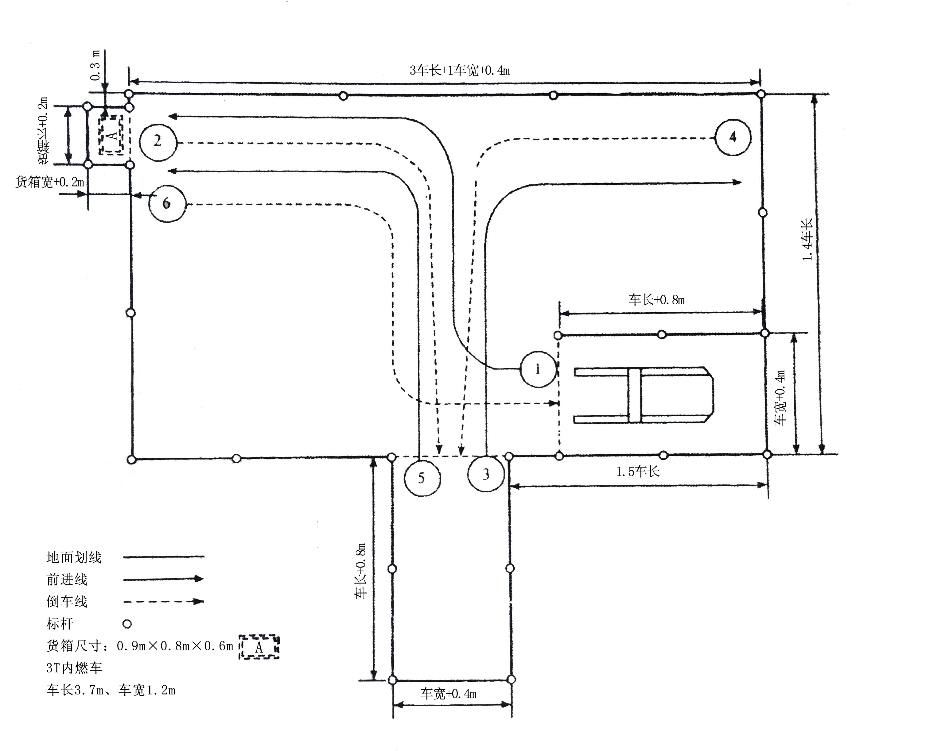试题二：更换起动机，正确连接起动机线路
- 发动机或叉车一台、起动机一台
- 电线、万用表、相应工具及附件若干
试题三、
1、 | 柴油机低压油路供油不畅（柴油箱出油口赌赛）
2、 | 柴油机低压油故障（低压油路有空气）
3、 | 柴油机低压油供油不畅（柴油输油泵进油口滤网堵塞）
4、 | 柴油机低压油供油不畅（柴油滤清器堵塞）
5、 | 柴油机低压油供油不畅（柴油输油泵进油口堵塞）
6、 | 柴油机无怠速
7、 | 汽油发动机（柴油机）不能发动（马达吸铁开关不动作）
8、 | 叉车起升工作泵噪声过大（吸油管处密封不严）
9、 | 叉车起升重量低，达不到额定值（安全阀调整过低）
10、 | 离合器分离不彻底（踏板自由行程过大）
11、 | 发动机不能启动（蓄电池桩头接触不良）
12、 | 制动性能不良（制动踏板行程过大）

